DEPLACEMENT

Le Roque se compose de deux mouvements, respectivement à l’aide des deux pièces : *d’abord le Roi se déplace de deux cases en direction de l’une des Tours
*on place ensuite la Tour de l’autre côté du Roi sur la case voisine.
Etant une manœuvre du Roi, le Roque s’effectue toujours en déplaçant le Roi en premier.
Ce double déplacement constitue un seul coup.

Le petit Roque :

* Mouvement des pièces
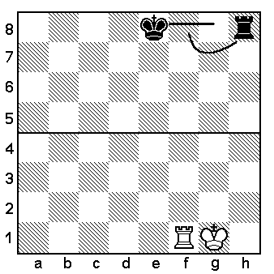
* Position finale

Le grand Roque :

* Position finale
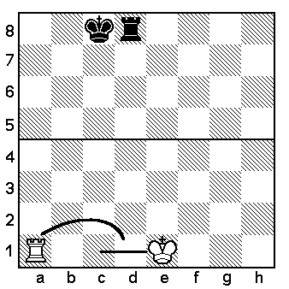
* Mouvement des pièces

CONDITIONS

Le Roque n’est possible qu’aux quatre conditions suivantes.
1-Les cases séparant le Roi et la Tour sont vides.
2-Le Roi et la Tour n’ont jamais joué.
3-Le Roi n’est pas en échec.
4-Le Roi ne doit pas franchir ou occuper une case contrôlée par une pièce adverse.

Examinons cette position :
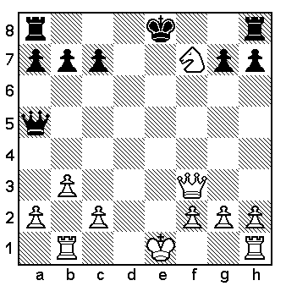
Roque du côté des Blancs :
Les Blancs n'ont pas la possibilité d’effectuer le petit ou le grand Roque tant que la Dame adverse donne échec. Et, même sans la Dame noire, les Blancs ne peuvent engager le grand Roque car la Tour a bougé.
Roque du côté des Noirs :
Les Noirs ont la possibilité d’effectuer le petit roque, alors que le grand Roque est interdit tant que le Cavalier contrôle la case d8

UTILITE DU ROQUE

Il s’agit d’une manœuvre de défense que l’on effectue pour mettre le Roi à l’abri d’éventuelles attaques de l’adversaire.
En effet, elle permet au Roi de se trouver derrière un mur solide formé de Pions de sa couleur.
Cette manœuvre libère aussi la Tour et la rend plus rapidement active.

